**Ejercicio 2**

Integrantes

Javier Reyes Neira

William David Ospina

Fabian Andre Lopez Gil

William Eduardo Gutierrez Osorio

Juan David Guerrero Martínez

Noviembre 2022.

Corporación unificada nacional de educación superior

Ingeniería de sistemas

Diplomado machine learning

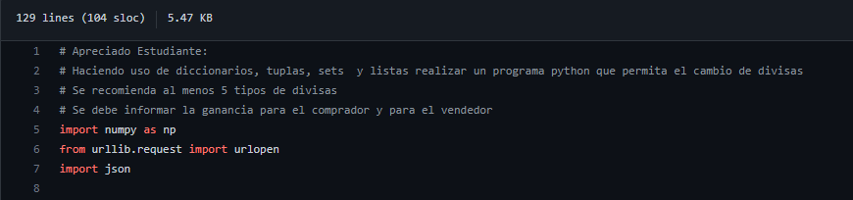

Primero se debe instalar la librería de numpy esto se realiza mediante la consola con el comando **pip install numpy**

**Línea 5** importar la librería numpy.

**Línea 6** urllib open

**Línea 7** se está llamando el Json

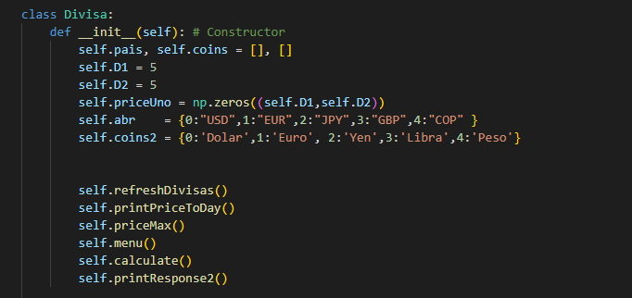

Método constructo el cual nos sirve para inicializar todas las variables y definir los métodos que la estancia va a ejecutar por defecto.

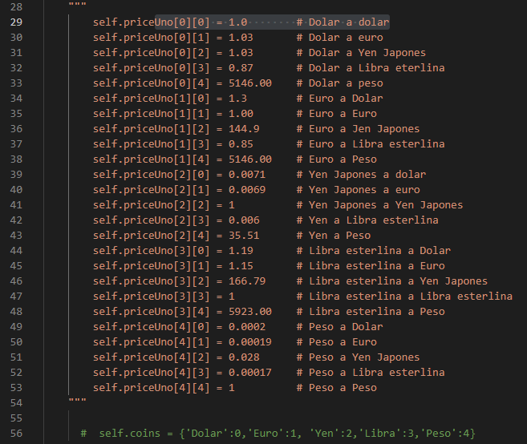

Ese es un ejemplo del compartimiento que realiza el programa por cada interacción del for

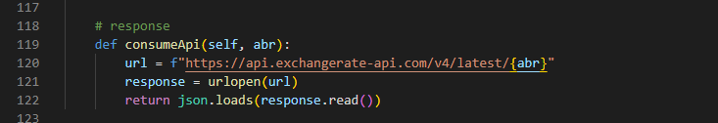

Este método está definido para realizar la petición al API la cual nos entrega en tiempo real el valor real de la divisa

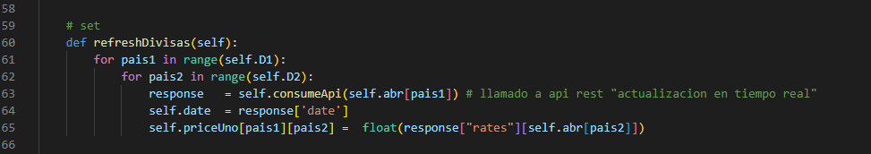

Se encarga de refrescar el llamado de cada divisa y almacenar en cada poción de cada país el valor en tiempo real utilizando el método anterior escrito llamado petición al API.

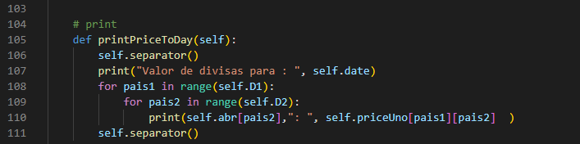

Según la información definida por el API imprime la fecha y empieza a recorrer las divisas mostrando el valor actual de cada uno.

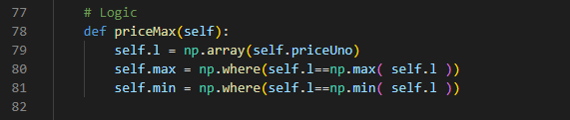

Toma el valor de todas las divisas calculado el máximo y el mínimo y lo guarda en la variable clase

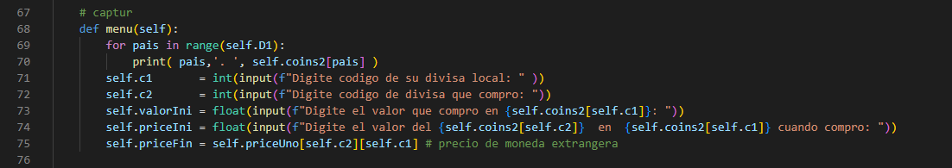

Imprime las opciones de divisa para que el usuario realice la conversión que desea realizar.

**Línea 71** Solicita el código de la divisa local.

**Línea 72** Solicita el código de la divisa que compro o la extranjera.

**Línea 73** Solicita el valor que compro en monea local.

**Línea 74**. Almacena el valor de la divisa que al momento realizo la compra.

**Línea 75.** Almacena el valor de la monea actual en la que se compró en el momento de ejecución.

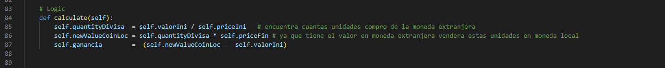

**Línea 85.** encuentra cuantas unidades compro en monea extranjera al dividir el valor por el precio de la compra.

**Línea 86.** Multiplica las unidades de las moneas que compro por el precio actual en el momento de la ejecución.

**Línea 87**. Teniendo el valor actual de la inversión saca la diferencia con el valor inicial y lo almacena en una variable

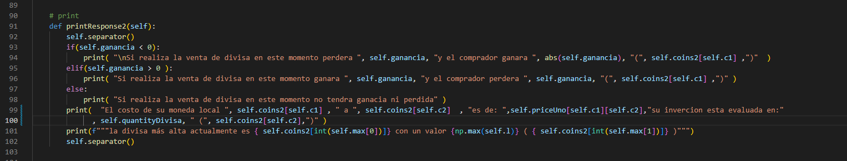

**Línea 92.** Realiza salto de línea con la variable ganancia que se calculó en el método anterior se determina si el cambio de divisa se visualiza si es perdida o ganancia o se mantiene estable la inversión.

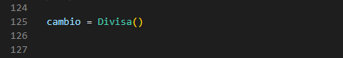

**Línea 125.**Declara una instancia de la clase divisa y por consiguiente este objeto tiene todo el compartimiento definió por el constructor.